
Učitelské noviny

V rámci pravidelného cyklu článků věnovaných problematice ochrany člověka za běžných rizik a mimořádných událostí přinášíme další téma v tomto školním roce – hasicí přístroje. Věříme, že vyučující využijí tyto informace jako vhodnou doplňkovou pomůcku k plánování a realizaci výuky.

Každý z nás by měl být připraven na to, že v našem blízkém okolí může vzniknout požár, měl by být adekvátně ke svému věku a svým schopnostem připraven aktivně zasáhnout. Záchrana našeho života, zdraví a rozsah škod dost často závisí na tom, zda správně a rychle zareagujeme. Proto jsou informace o tom, co a jak máme použít na uhašení počínajícího požáru velmi důležité. Neméně podstatné je také rozpoznat, kdy už nám na uhašení požáru naše síly nestačí, včas se dostat do bezpečí a přivolat pomoc hasičů.
K hašení začínajícího požáru, tj. pro prvotní hasební zásah jsou určeny hasicí přístroje. Obsahují různé druhy hasiva a jsou opatřeny zařízením, kterým se uvádí do činnosti. Hasicí přístroje dělíme na přenosné, pojízdné a přívěsné. Podle typu náplně je dělíme na pěnové, vodní, práškové, sněhové (s náplní CO₂) a halonové (ty nepatří mezi běžné hasicí přístroje, proto je dále neuvádíme).
Správná volba hasicího přístroje je podmíněna druhem hořlavé látky - ty se dělí do tzv. tříd požáru:
třída | druh hořlavé látky
A | Hoření pevných látek hořících plamenem nebo žhnutím (dřevo, uhlí, plasty, sláma, textil, papír, …).  Pro tuto třídu požáru jsou vhodné hasicí přístroje vodní, pěnové a práškové.
B | Hoření kapalných látek a látek, které do kapalného skupenství přecházejí (nafta, benzín, ředidla, barvy a laky, aceton, …).  Pro tuto třídu požáru jsou vhodné hasicí přístroje pěnové a práškové.
C | Hoření plynných látek hořících plamenem (propan-butan, zemní plyn, acetylen, metan, vodík, …). Pro tuto třídu požáru jsou vhodné hasicí přístroje práškové a sněhové.
D | Hoření lehkých alkalických kovů (hořčík a jeho slitiny s hliníkem, …). Při hoření těchto kovů dochází k vývinu obrovských teplot, hašení takovýchto požárů vyžaduje použití speciálních suchých hasiv nebo speciálně upravených prášků.
F | Hoření jedlých olejů a tuků (rostlinného nebo živočišného původu). Pro hašení těchto látek jsou nejvhodnější speciální hasicí přístroje s aditivy, jejichž chemická reakce s olejem vytváří ochranný film.

Pěnový hasicí přístroj se používá zejména na hašení hořlavých kapalin. Nesmí se použít na elektrická zařízení pod napětím, obsahuje vodu!
Vodní hasicí přístroj je vhodný zejména na hašení pevných látek. Stejně jako pěnový hasicí přístroj se nesmí používat na elektrická zařízení pod napětím!
Práškový hasicí přístroj je díky svému složení vhodný na hašení téměř jakékoli látky, s výjimkou sypkých hmot (piliny, hořlavé prachy apod.) a hořlavých kovů.
Sněhový hasicí přístroj (s náplní oxidu uhličitého) je vhodný k hašení hořlavých kapalin a plynů, elektrických zařízení pod napětím. Není vhodný k hašení sypkých hmot. Hasební medium nijak nepoškozuje hořící materiál a jeho okolí, protože se po použití odpaří. Při hašení v uzavřených místnostech ale hrozí nebezpečí vysoké koncentrace CO₂. Při potřísnění pokožky CO₂ hrozí nebezpečí vzniku omrzlin!
Nejvhodnějším je práškový hasicí přístroj, jeho použití je téměř univerzální. Lze ho použít k hašení tříd požárů A, B, C a zároveň je jeho hasivo nevodivé a obsluze tím nehrozí úraz elektrickým proudem při hašení předmětů pod elektrickým napětím.
Hasicí přístroje se vždy umísťují tak, aby byly snadno viditelné a volně přístupné, logicky nejlépe v místech, kde je nejvyšší pravděpodobnost vzniku požáru (dílna, garáž, kotelna, vozidlo apod.). Na stěnu se připevňují tak, aby rukojeť byla nejvýše 1,5 m nad zemí, umístěné na podlaze musí být zajištěny proti pádu. Jejich kontrola se provádí po každém použití nebo při mechanickém poškození, jinak zpravidla 1x ročně odbornou firmou. Jednou za 3 - 5 let by měl každý přenosný hasicí přístroj projít náročnější periodickou zkouškou.
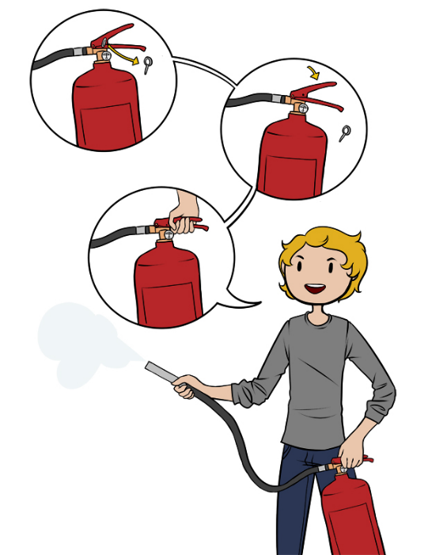
Správné použití hasicího přístroje je jednoduché a jednotlivé kroky jsou zřetelně popsány přímo na jeho lahvi - 1. vytáhni pojistku! 2. nasměruj na oheň! 3. stiskni páku ventilu!
Zásah hasicím přístrojem při požáru je nutno provádět vždy po směru větru, vystřikující proud hasiva musí směřovat vždy do ohniska požáru, resp. na hořící předměty - ne do plamenů. Udržovat dostatečný odstup od plamenů, dávat pozor, aby se proudem hasiva nepřenesly plameny na jiná místa. U práškových hasicích přístrojů se doporučuje hasit přerušovaně. Po uhašení dát pozor, aby nedošlo k opětovnému vzplanutí.
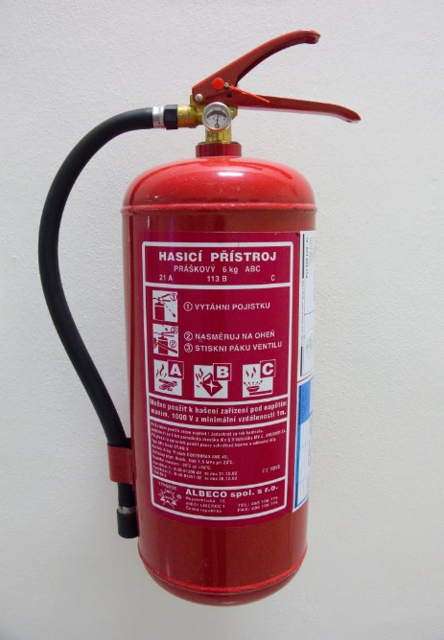
U požáru v raném stádiu je někdy výhodnější použít spíše jemnější techniky než hasicí přístroj (záleží na situaci) – tj. zamezit přístupu vzduchu a menší požár v zárodku uhasit improvizovanými prostředky: např. udusit botou, zeminou, pískem, pokrývkami nebo jinými silnějšími textiliemi bez umělých vláken.
Začlenění této problematiky v RVP ZV:
Člověk a jeho svět: Člověk a jeho zdraví - 1. období ČJS-3-5-02 rozezná nebezpečí různého charakteru, využívá bezpečná místa pro hru a trávení volného času; uplatňuje zákl. pravidla bezp. chování účastníka sil. provozu, jedná tak, aby neohrožoval zdraví své a zdraví jiných + ČJS-3-5-02p + učivo;
2. období ČJS-5-5-04 uplatňuje účelné způsoby chování v situacích ohrožujících zdraví a v modelových situacích simulujících MU + ČJS-5-5-04p + učivo: MU a rizika ohrožení s nimi spojená – postup v případě ohrožení (varovný signál, evakuace, zkouška sirén); požáry (příčiny a prevence vzniku požárů, ochrana a evakuace při požáru); integrovaný záchranný systém.
Člověk a příroda: Chemie a společnost - CH-9-7-02 aplikuje znalosti o principech hašení požárů na řešení modelových situací z praxe + CH-9-7-03p zhodnotí využívání různých látek v praxi vzhledem k životnímu prostředí a zdraví člověka + učivo.
Člověk a zdraví: Výchova ke zdraví - VZ-9-1-15 aktivně předchází situacím ohrožení zdraví a osobního bezpečí, VZ-9-1-16 - uplatňuje adekvátní způsoby chování a ochrany v modelových situacích ohrožení, nebezpečí i MU + VZ-9-1-16p + učivo.

Důležité pro 1 stupeň ZŠ:
- Žák ví, jak v případě zjištění požáru přivolat pomoc;
Důležité pro 2 stupeň ZŠ:
- Žák chápe problematiku z prvního stupně a rozvíjí své znalosti dál;
- Žák zná zásady použití přenosných hasicích přístrojů a ví, kde je hledat;
- Žák ví, jakým způsobem se může pokusit uhasit začínající požár.
Za Vaši zpětnou vazbu budeme velmi rádi, prosím neváhejte se na nás obrátit, odpovíme na Vaše případné dotazy či připomínky.

Autor:
kpt. Mgr. Martina Talichová
Odbor ochrany obyvatelstva a krizového řízení - oddělení instruktáží a školení
MV-generální ředitelství Hasičského záchranného sboru ČR
E-mail: martina.talichova@grh.izscr.cz
www. hzscr.cz

